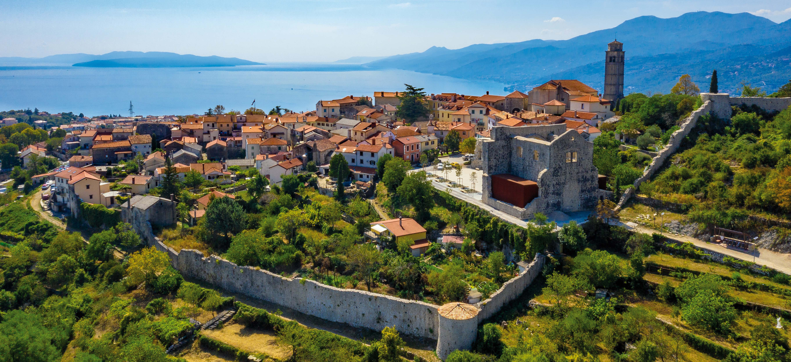

**Vodič za građane** **za 2024. godinu**

**Grad Kastav**

**Poštovani građani,**

predstavljamo Vam Vodič za građane **za 2024. godinu**. U njemu je prikazano iz kojih izvora Grad Kastav ostvaruje rashode te za koje namjene i u koje projekte ih raspoređuje. U želji za transparentnošću raspolaganja javnim novcem i boljom komunikacijom s našim građanima nastavljamo s projektom koji se nalazi na Internet stranici <http://www.proracun.hr/> te na našoj službenoj internetskoj stranici <https://kastav.hr/> kao i kroz portal **Kastav – Otvoreni grad** <https://proracun.kastav.otvorenigrad.hr/> gdje će biti objavljen Proračun Grada Kastva u malom kao i njegove izmjene i dopune tijekom godine.

Ukupni rashodi i izdaci Grada Kastva za 2024. godinu planirani su u iznosu od 17.103.930,00 eura.

Kao i ranijih godina Grad Kastav značajan dio proračunskih sredstava usmjerava prema djeci i mladima pa se i u narednoj godini izdvaja više od 2,1 milijuna eura za predškolski odgoj uz povećanje plaća djelatnika u DV Vladimir Nazor. Planiraju se i sredstva za sufinanciranje nabave radnih bilježnica svim učenicima osnovne škole, povećana sredstva za provedbu programa produženog boravka u školi, povećava se iznos mjesečnih stipendija i dr.

Nastavlja se s provedbom socijalnog programa za najpotrebitije skupine društva, osigurava nadstandard u školi, sufinanciraju preventivni zdravstveni pregledi za građane, terapije za djecu s teškoćama itd. Za umirovljenike s nižim mirovinama i dalje će se isplaćivati naknada uoči Uskrsa i Božića.

Aktivno nastavljamo s pripremom strateških projekata Grada uz traženje mogućih izvora financiranja. U 2024. godini planiraju se sredstva za završetak izrade glavnog i izvedbenog projekta nove škole u Rešetarima te pokretanje postupka za ishođenje građevinske dozvole kako bi se pokušalo osigurati financiranje projekta putem Poziva za dodjelu bespovratnih sredstava „Izgradnja, rekonstrukcija i opremanje osnovnih škola za potrebe jednosmjenskog rada i cjelodnevne škole“.

Tu je i projekt javne garaže gdje se planira rješavanje preostalog dijela imovinsko-pravnih odnosa za garažu i pristupnu cestu te izrada projektne i studijske dokumentacije.

Na listi projekata Urbane aglomeracije Rijeka za financiranje u razdoblju 2021.-2027. nalazi se i projekt Centra kulture za kojeg se planira projektna dokumentacija i ishođenje dozvola kako bi projekt bio spreman za faznu izgradnju.

Grad i dalje aktivno sagledava različite mogućnosti osiguravanje novog prostora za Dom zdravlja čime bi se dodatno poboljšala razina zdravstvene zaštite. U 2024. godini planira se otvaranje dodatne ordinacije obiteljske medicine u postojećem objektu te ginekološke ordinacije.

Brojnim komunalnim projektima na području Grada želi se osigurati visoka kvaliteta života svih građana stoga se povećavaju sredstva za održavanje komunalne infrastrukture, dodatna ulaganja na više nerazvrstanih cesta te na 10-ak lokacija zelenih površina na području Grada za što je osigurana sufinanciranje FZOEU-a u iznosu 350.000 EUR.

Kroz kreditno zaduženje planira se izgradnja dvije važne prometnice, ceste GMU3 u RZ Žegoti te ceste Ćikovići – 111.brigade ZNG ukupne vrijednosti cca 2,1 milijun EUR.

Razvoj Novog groblja Kastav nastavlja se u sinergiji s Općinom Viškovo uz planiranje daljnjih faza ukopnih polja i dogradnje mrtvačnice te upravljanja putem zajedničkog komunalnog društva.

U 2024. nastavlja se s projektom izgradnje kanalizacije i vodoopskrbne mreže kroz projekt „Poboljšanje vodno-komunalne infrastrukture na području aglomeracije Rijeka” nositelj kojega je KD VIK. Planira se i širenje vodovodnih ogranaka sukladno potrebama i financijskim mogućnostima.

U iščekivanju rezultata poziva za sufinanciranje izgradnje reciklažnih dvorišta, planiraju se prijavljena sredstva kako bi se u slučaju pozitivne odluke moglo krenuti u daljnje korake realizacije projekta.

Želimo da naš Grad bude ugodno mjesto za život i podići kvalitetu života naših stanovnika.

Poduzetnici su bitna karika razvoja i napretka Grada te ćemo nastaviti kroz programe bespovratnih sredstava i sufinanciranja kamata nastojati doprinijeti njihovom lakšem poslovanju. Također kroz poduzetnički inkubator KASPI nudit ćemo različite edukacijske i informativne radionice u cilju učenja, informiranja i umrežavanja, a takvih će prilika biti i na ovogodišnjoj Kastav Smart City konferenciji.

Očuvanje povijesti, kulture i tradicije našega Grada od velikog je značaja. U narednoj godini u suradnji s Turističkom zajednicom Grada Kastva i brojnim udrugama planira se promocija kulture i tradicije ovoga kraja kroz razne manifestacije: Jelenine, Kastafskog kulturnog leta, Bele nedeje, Adventa, Pusta, MIK-a te brojna druga događanja.

Kroz ovaj *Vodič* želimo Vam prenijeti informacije pomoću kojih možete pratiti raspolaganje proračunskim sredstvima.

Gradonačelnik Grada Kastva

**Što je proračun?**



Proračun je akt kojim se procjenjuju prihodi i primici te utvrđuju rashodi i izdaci za proračunsku godinu, a sadrži i projekciju prihoda i primitaka te rashoda i izdataka za slijedeće dvije godine. Proračun nije statičan akt, već se sukladno Zakonu može mijenjati tijekom proračunske godine, odnosno donose se Izmjene i dopune proračuna.

**Sadržaj proračuna**

Proračun JLS sastoji se od plana za proračunsku godinu i projekcija za sljedeće dvije godine. Proračun JLS sastoji se od općeg dijela, posebnog dijela i obrazloženja proračuna.

|  |  |  |
| --- | --- | --- |
| **SADRŽAJ** | **SASTAVNI DIO** | **OPIS SASTAVNOG DIJELA** |
| **Opći dio proračuna** | Sažetak Računa prihoda i rashoda Sažetak Računa financiranja | * ukupni prihodi poslovanja i prihodi od prodaje nefinancijske imovine, ukupni rashodi poslovanja i rashodi za nabavu nefinancijske imovine * ukupni primici od financijske imovine i zaduživanja i izdaci za financijsku imovinu i otplate zajmova |
| Račun prihoda i rashoda | * ukupni prihodi i rashodi iskazani prema izvorima financiranja i ekonomskoj klasifikaciji na razini skupine * ukupni rashodi iskazani prema funkcijskoj klasifikaciji |
| Račun financiranja | * ukupni primici od financijske imovine i zaduživanja i izdaci za financijsku imovinu i otplate instrumenata zaduživanja prema izvorima financiranja i ekonomskoj klasifikaciji na razini skupine |
| Preneseni višak ili preneseni manjak prihoda nad rashodima | * ako ukupni prihodi i primici nisu jednaki ukupnim rashodima i izdacima, opći dio proračuna sadrži i preneseni višak ili preneseni manjak prihoda nad rashodima |
| Višegodišnji plan uravnoteženja | * ako JLP(R)S ne mogu preneseni manjak podmiriti do kraja proračunske godine, obvezni su izraditi višegodišnji plan uravnoteženja za razdoblje za koje se proračun donosi * ako JLP(R)S ne mogu preneseni višak, zbog njegove veličine, u cijelosti iskoristiti u jednoj proračunskoj godini, korištenje viška planira se višegodišnjim planom uravnoteženja za razdoblje za koje se proračun donosi |
| **Posebni dio proračuna** | Plan rashoda i izdataka proračuna JLP(R)S i njihovih proračunskih korisnika | * rashodi i izdaci JLP(R)S i njihovih proračunskih korisnika iskazani po organizacijskoj klasifikaciji, izvorima financiranja i ekonomskoj klasifikaciji na razini skupine, raspoređenih u programe koji se sastoje od aktivnosti i projekata |
| **Obrazloženje proračuna** | Obrazloženje općeg dijela proračuna i obrazloženje posebnog dijela proračuna | * obrazloženje općeg dijela proračuna JLP(R)S sadrži obrazloženje prihoda i rashoda, primitaka i izdataka proračuna JLP(R)S i obrazloženje prenesenog manjka odnosno viška proračuna JLP(R)S * obrazloženje posebnog dijela proračuna JLP(R)S temelji se na obrazloženjima financijskih planova proračunskih korisnika, a sastoji se od obrazloženja programa koje se daje kroz obrazloženje aktivnosti i projekata zajedno s ciljevima i pokazateljima uspješnosti iz akata strateškog planiranja. |

**Proračunski korisnici:**



Proračunski korisnici su ustanove, tijela javne vlasti kojima je JLS osnivač ili suosnivač, a čije je financiranje većim dijelom iz proračuna svog osnivača ili suosnivača. Proračunski korisnici JLS mogu biti dječji vrtići, knjižnice, javne vatrogasne postrojbe, muzeji, kazališta, domovi za starije i nemoćne osobe…

Proračunski korisnik Grada Kastva je: Dječji vrtić Vladimir Nazor Kastav.

**Zakoni i sankcije:**



Sukladno Zakonu o Proračunu (»Narodne novine«, broj 144/21) Proračun se donosi za jednu fiskalnu (proračunsku) godinu. Kod nas se fiskalna godina poklapa s kalendarskom i traje od 01. siječnja do 31. prosinca. Jedini ovlašteni predlagatelj Proračuna je gradonačelnik. Gradonačelnik jedinice lokalne samouprave odgovoran je za zakonito i pravilno planiranje i izvršavanje proračuna, za svrhovito, učinkovito i ekonomično raspolaganje proračunskim sredstvima. Proračun donosi (izglasava) Gradsko vijeće do kraja godine.

Ako se ne donese proračun prije početka proračunske godine, privremeno se, a najduže za prva tri mjeseca proračunske godine, na osnovi odluke o privremenom financiranju koja mora biti donesena do 31. prosinca, nastavlja financiranje poslova, funkcija i programa tijela jedinica lokalne i područne samouprave i drugih proračunskih i izvanproračunskih korisnika.

U slučaju kada je raspušteno samo Gradsko vijeće, a Gradonačelnik nije razriješen, do imenovanja povjerenika Vlade Republike Hrvatske, financiranje se obavlja izvršavanjem redovnih i nužnih rashoda i izdataka temeljem odluke o financiranju nužnih rashoda i izdataka koju donosi gradonačelnik.

Po imenovanju povjerenika Vlade Republike Hrvatske, gradonačelnik predlaže povjereniku novu odluku o financiranju nužnih rashoda i izdataka u koju su uključeni ostvareni prihodi i primici te izvršeni rashodi i izdaci u vremenu do dolaska povjerenika. Ako se do 31. ožujka ne donese proračun, povjerenik donosi odluku o financiranju nužnih rashoda i izdataka za razdoblje do donošenja proračuna.

Ako do isteka roka privremenog financiranja nije donesen proračun u jedinici u kojoj je gradonačelnik koji nema zamjenika onemogućen u obavljanju svoje dužnosti, financiranje se obavlja izvršavanjem redovnih i nužnih rashoda i izdataka temeljem odluke o financiranju nužnih rashoda i izdataka koju donosi predstavničko tijelo na prijedlog privremenog zamjenika gradonačelnika iz članka 43.a Zakona o lokalnoj i područnoj (regionalnoj) samoupravi (»Narodne novine«, broj 33/01, 60/01, 129/05, 109/07, 125/08, 36/09, 150/11, 144/12, 19/13, 137/15, 123/17, 98/19, 144/20).

**UKUPAN PRORAČUN, ODNOSNO UKUPNI PRIHODI I PRIMICI, KAO I RASHODI I IZDACI, GRADA KASTVA ZA 2024. GODINU, PLANIRANI SU U IZNOSU OD 17.103.930,00 EURA.**

**PRIHODI I PRIMICI**

**Prihodi poslovanja** Grada Kastva za 2024. godinu planirani su u iznosu od 11.155.930,00 eura, a čine ih **prihodi od poreza** planirani u iznosu od 6.175.273,60 eura, **pomoći iz inozemstva i od subjekata unutar općeg proračuna** planirani su u iznosu od 2.592.606,40 eura, **prihodi od imovine** u iznosu od 338.400,00 eura, **prihodi od upravnih i administrativnih pristojbi, pristojbi po posebnim propisima i naknada** planirani u iznosu od 2.017.050,00 eura, **prihodi od prodaje proizvoda i robe te pruženih usluga, prihodi od donacija i povrati po protestira** planirani u iznosu od 30.100,00 eura, **kazne, upravne mjere i ostali prihodi** planirani u iznosu od 2.500,00 eura.

**Prihodi od prodaje nefinancijske imovine** planirani u iznosu od 638.000,00 eura, a čine ih **prihode od prodaje neproizvedene dugotrajne imovine** planirani su u iznosu od 630.000,00 eura i prihodi od **prihode od prodaje proizvedene dugotrajne imovine** planirani su u iznosu od 8.000,00 eura.

**Primici od financijske imovine i zaduživanja** planirani su u iznosu od 4.400.000,00 eura (za primitke od zaduživanja).

**Dio viška/manjka iz prethodnih godina** planiran u iznosu od 910.000,00 eura.

|  |  |  |  |  |  |
| --- | --- | --- | --- | --- | --- |
| **PRIHODI I PRIMICI** | **IZVRŠENJE 2022.** | **PLAN**  **2023.** | **PLAN**  **2024.** | **PROJEKCIJE 2025.** | **PROJEKCIJE 2026.** |
| **6 Prihodi poslovanja** | **8.246.964,97** | **12.600.357,02** | **11.155.930,00** | **9.688.510,00** | **8.528.410,00** |
| **61** Prihodi od poreza | 5.380.882,34 | 5.994.546,53 | 6.175.273,60 | 6.392.173,60 | 6.392.173,60 |
| **63** Pomoći iz inozemstva i od subjekata unutar općeg proračuna | 725.317,94 | 4.335.942,65 | 2.592.606,40 | 946.636,40 | 235.186,40 |
| **64** Prihodi od imovine | 265.257,56 | 291.251,00 | 338.400,00 | 667.050,00 | 253.400,00 |
| **65** Prihodi od upravnih i administrativnih pristojbi, pristojbi po posebnim propisima i naknada | 1.841.232,90 | 1.927.356,84 | 2.017.050,00 | 1.649.050,00 | 1.614.050,00 |
| **66** Prihodi od prodaje proizvoda i robe te pruženih usluga, prihodi od donacija te povrati po protestira | 33.927,08 | 35.310,00 | 30.100,00 | 31.100,00 | 31.100,00 |
| **68** Kazne, upravne mjere i ostali prihodi | 347,15 | 15.950,00 | 2.500,00 | 2.500,00 | 2.500,00 |
| **7 Prihodi od prodaje nefinancijske imovine** | **757.018,97** | **2.316.955,89** | **638.000,00** | **359.500,00** | **149.909,00** |
| **71** Prihodi od prodaje neproizvedene dugotrajne imovine | 753.961,30 | 2.308.955,89 | 630.000,00 | 356.500,00 | 146.909,00 |
| **72** Prihodi od prodaje proizvedene dugotrajne imovine | 3.057,67 | 8.000,00 | 8.000,00 | 3.000,00 | 3.000,00 |
| **8 Primici od financijske imovine i zaduživanja** | **0,00** | **3.400.000,00** | **4.400.000,00** | **4.000.000,00** | **3.800.000,00** |
| **84** Primici od zaduživanja | 0,00 | 3.400.000,00 | 4.400.000,00 | 4.000.000,00 | 3.800.000,00 |
| **Dio viška/manjka iz prethodnih godina** | **0,00** | **223.923,31** | **910.000,00** | **0,00** | **0,00** |
| Višak/manjak iz prethodnih godina | 0,00 | 223.923,31 | 910.000,00 | 0,00 | 0,00 |

|  |  |  |  |  |  |
| --- | --- | --- | --- | --- | --- |
| **RASHODI I IZDACI** | **IZVRŠENJE 2022.** | **PLAN**  **2023.** | **PLAN**  **2024.** | **PROJEKCIJE 2025.** | **PROJEKCIJE 2026.** |
| **3 Rashodi poslovanja** | **5.854.082,70** | **8.823.399,97** | **8.636.430,00** | **7.157.809,00** | **7.169.469,00** |
| **31** Rashodi za zaposlene | 1.857.517,31 | 2.382.785,00 | 2.606.200,00 | 2.615.549,00 | 2.636.209,00 |
| **32** Materijalni rashodi | 2.162.142,57 | 3.650.111,12 | 3.286.500,00 | 2.565.080,00 | 2.573.780,00 |
| **34** Financijski rashodi | 34.834,20 | 56.113,00 | 88.300,00 | 151.700,00 | 144.000,00 |
| **35** Subvencije | 446.405,28 | 1.045.000,00 | 1.153.900,00 | 440.000,00 | 440.000,00 |
| **36** Pomoći dane u inozemstvo i unutar općeg proračuna | 292.345,43 | 409.077,69 | 277.155,00 | 169.355,00 | 169.355,00 |
| **37** Naknade građanima i kućanstvima | 526.245,80 | 656.403,75 | 635.475,00 | 635.475,00 | 635.475,00 |
| **38** Ostali rashodi | 534.592,11 | 623.909,41 | 588.900,00 | 580.650,00 | 570.650,00 |
| **4 Rashodi za nabavu nefinancijske imovine** | **1.973.673,68** | **8.131.805,82** | **8.004.000,00** | **5.741.701,00** | **4.660.350,00** |
| **41** Rashodi za nabavu neproizvedene dugotrajne  imovine | 251.232,18 | 1.216.500,00 | 1.721.500,00 | 121.500,00 | 121.500,00 |
| **42** Rashodi za nabavu proizvedene dugotrajne imovine | 913.659,95 | 3.100.465,12 | 3.940.350,00 | 5.318.350,00 | 4.237.850,00 |
| **45** Rashodi za dodatna ulaganja na nefinancijskoj imovini | 808.781,55 | 3.814.840,70 | 2.342.150,00 | 301.851,00 | 301.000,00 |
| **5 Izdaci za financijsku imovinu i otplate zajmova** | **255.348,36** | **1.586.030,43** | **463.500,00** | **1.148.500,00** | **648.500,00** |
| **53** Izdaci za dionice i udjele u glavnici | 0,00 | 19.908,42 | 0,00 | 0,00 | 0,00 |
| **54** Izdaci za otplatu glavnice primljenih kredita i zajmova | 255.348,36 | 1.566.122,01 | 463.500,00 | 1.148.500,00 | 648.500,00 |

**Rashodi poslovanja**

**Rashodi poslovanja Grada Kastva za 2024. godinu planirani su u iznosu od 8.636.430,00 eura, a čine ih:**

1. Rashodi za zaposlene planirani u iznosu od 2.606.200,00 eura,
2. Materijalni rashodi planirani u iznosu od 3.286.500,00 eura,
3. Financijski rashodi planirani u iznosu od 88.300,00 eura,
4. Subvencije planirane u iznosu od 1.153.900,00 eura,
5. Pomoći dane u inozemstvo i unutar općeg proračuna planirane u iznosu od 277.155,00 eura,
6. Naknade građanima i kućanstvima na temelju osiguranja i druge naknade planirane u iznosu od 635.475,00 eura,
7. Ostali rashodi planirani u iznosu od 588.900,00 eura.

**Rashodi za nabavu nefinancijske imovine**

**Rashodi za nabavu nefinancijske imovine planirani u iznosu od 8.004.000,00 eura, a čine ih:**

1. Rashodi za nabavu neproizvedene dugotrajne imovine planirani u iznosu od 1.721.500,00 eura,
2. Rashodi za nabavu proizvedene dugotrajne imovine planirani u iznosu od 3.940.350,00 eura,
3. Rashodi za dodatna ulaganja na nefinancijskoj imovini planirani u iznosu od 2.342.150,00 eura.

**Izdaci za financijsku imovinu i otplate zajmova planirani u iznosu od 463.500,00 eura**

Izdaci za otplatu glavnice primljenih kredita i zajmova Grada Kastva za 2024. godinu planirani su u iznosu od 463.500,00 eura.

**PRORAČUNSKE KLASIFIKACIJE**

Prihodi, primici, rashodi i izdaci proračuna i financijskog plana iskazuju se prema proračunskim klasifikacijama. Sukladno Pravilniku o proračunskim klasifikacijama (»Narodne novine«, broj 26/10, 120/13 i 01/20) proračunske klasifikacije jesu:

* + **Organizacijska klasifikacija** sadrži povezane i međusobno usklađene (hijerarhijski i s obzirom na odnose prava i odgovornosti) cjeline proračuna i proračunskih korisnika koje odgovarajućim materijalnim sredstvima ostvaruju postavljene ciljeve,
  + **Programska klasifikacija** sadrži rashode i izdatke iskazane kroz aktivnosti i projekte, koji su povezani u programe temeljem zajedničkih ciljeva,
  + **Funkcijska klasifikacija** sadrži rashode razvrstane prema njihovoj namjeni,
  + **Ekonomska klasifikacija** sadrži prihode i primitke po prirodnim vrstama te rashode i izdatke prema njihovoj ekonomskoj namjeni,
  + **Lokacijska klasifikacija** sadrži rashode i izdatke razvrstane za Republiku Hrvatsku i za inozemstvo,
  + **Izvori financiranja** sadrže prihode i primitke iz kojih se podmiruju rashodi i izdaci određene vrste i namjene.

Proračun Grada Kastva sastoji se od razdjela, glava i programa. Programi se sastoje od aktivnosti i projekata (kapitalni i tekući projekti).

**OPIS POSEBNOG DIJELA PRORAČUNA**

**RAZDJEL 001 PREDSTAVNIČKO TIJELO GRADA I MJESNA SAMOUPRAVA - 121.800,00 EURA**

**GLAVA 00101 PREDSTAVNIČKO TIJELO GRADA I MJESNA SAMOUPRAVA- 121.800,00 EURA**

**Program 1000 Predstavničko tijelo Grada i mjesna samouprava - 108.800,00 eura**

Iz proračuna je za rad predstavničkog tijela planiran iznos od 66.350,00 eura, za savjet mladih Grada Kastva planirano je 2.700,00 eura, za financiranje političkih stranaka planirano je 7.250,00 eura, za djelokrug Vijeća mjesnih odbora planirano je 25.500,00 eura, a za troškove izbora planirano je 7.000,00 eura za materijalne rashode.

**Program 1001 Zaštita prava nacionalnih manjina – 13.000,00 eura**

Za rad Vijeća srpske nacionalne manjine izdvaja se 6.000,00 eura, a za rad Vijeća bošnjačke nacionalne manjine planirano je 7.000,00 eura.

**RAZDJEL 002 IZVRŠNO TIJELO GRADA - 93.050,00 EURA**

**GLAVA 00201 IZVRŠNO TIJELO GRADA - 93.050,00 EURA**

**Program 1002 Aktivnosti gradonačelnika i zamjenika - 93.050,00 eura**

Za redovan rad izvršnog tijela planirano je 93.050,00 eura, od toga:

* Rashodi za zaposlene planirani u iznosu od 78.000,00 eura,
* Materijalni rashodi planirani u iznosu od 13.550,00 eura,
* Pomoći dane u inozemstvo i unutar općeg proračuna planirani u iznosu od 1.500,00 eura.

**RAZDJEL 003 UPRAVNI ODJEL ZA FINANCIJE I RAZVOJ - 5.316.730,00 EURA**

**GLAVA 00301 UPRAVNI ODJEL ZA FINANCIJE I RAZVOJ - 5.316.730,00 EURA**

**Program 1003 Gradske manifestacije - 140.200,00 eura**

Za zajedničke rashode manifestacija planirano je 3.000,00 eura, za sportske manifestacije planirano je 9.000,00 eura, za advent planirano je 21.200,00 eura, za proslavu Jelenine i 1. maja planirano je 10.300,00 eura, za belu nedaju planirano je planirano je 61.900,00 eura, za proslavu Dana Grada planirano je 15.000,00 eura, za Manifestaciju Pust planirano je 14.000,00 eura, za Kastav Smart City planirano je 5.800,00 eura.

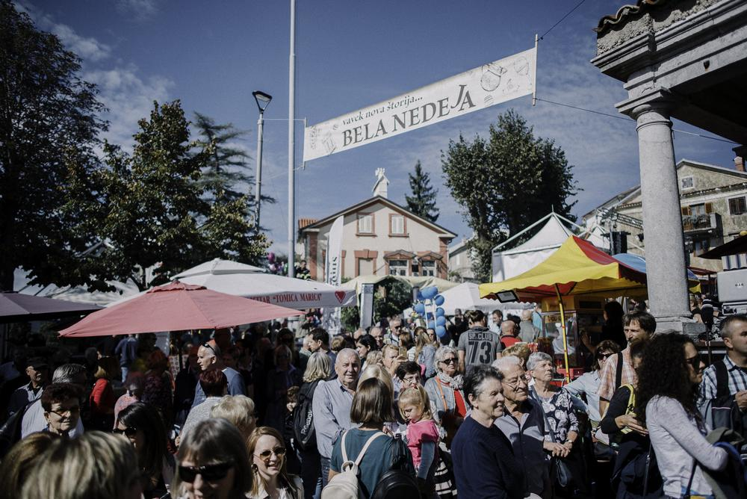

**Program 1005 Promicanje kulture - 166.355,00 eura**

Za djelatnost Muzejske zbirke Kastavštine planirano je 19.500,00 eura, za djelatnost knjižnice Kastav 46.955,00 eura, a za Festival KKL 58.300,00 eura, za Izdavanje Zbornika Kastavštine i drugih publikacija planirano je 25.350,00 eura, a za Melodije Istre i Kvarnera planirano je 16.250,00 eura.

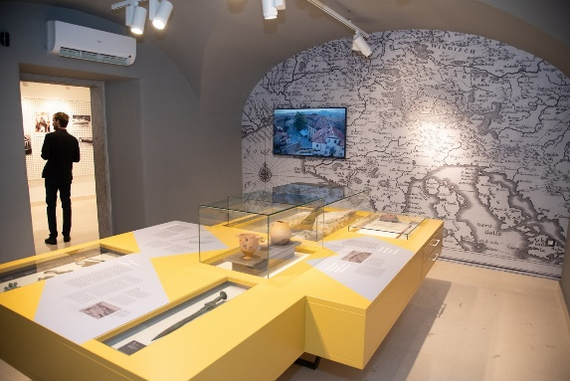

**Program 1006 Socijalna skrb - 479.900,00 eura, od toga:**

Za pružanje pomoći građanima i kućanstvima planirano je 164.300,00 eura, za pružanje pomoći kućanstvima s djecom planirano je 302.600,00 eura, a za pružanje pomoći kućanstvima za pokrivanje troškova stanovanja 13.000,00 eura.

**Program 1007 Humanitarna skrb kroz udruge građana- 30.800,00 eura, od toga:**

Za Djelatnost Crvenog križa planirano je 30.800,00 eura.

**Program 1008 Zdravstvo - 58.475,00 eura, od toga:**

Za pripremu trudnica za porod planirano je 1.500,00 eura, za psihološka skrb - Savjetovalište za djecu, mlade, brak i obitelj planirano je 6.500,00 eura, a za zdravstvene i preventivne aktivnosti 50.475,00 eura .

**Program 1009 Program za djecu - 39.350,00 eura, od toga:**

Za prigodno darivanje djece planirano je 12.500,00 eura, a za potpore za novorođenu djecu planirano je 26.850,00 eura.

**Program 1010 Osnovno obrazovanje- 109.300,00 eura, od toga:**

Za produženi boravak učenika u školi planirano je 95.300,00 eura, za potrebe iznad zakonskog standarda u osnovnom školstvu planirano je 8.300,00 eura, a za prijevoz učenika u školu planirano je 6.000,00 eura.

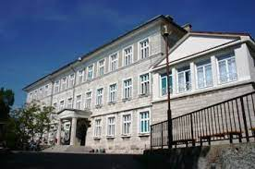

**Program 1011 Srednjoškolsko i visoko obrazovanje - 65.000,00 eura**

Sufinanciranje prijevoza srednjoškolskih učenika i studenata planirano je 11.000,00 eura, za stipendiranje srednjoškolskih učenika i studenata 53.000,00 eura, dok je za sufinanciranje Zaklade Sveučilišta u Rijeci planiran iznos od 1.000,00 eura.

**Program 1013 Poticanje gospodarstva i razvoja turizma – 156.950,00 eura**

Za poticanje razvoja turizma planirano je 92.500,00 eura, za poticajne mjere u poljoprivredi planirano je 2.700,00 eura, za ostale aktivnosti u poticanju gospodarstva planirano je 6.700,00 eura, za poduzetnički inkubator KASPI planirano je 15.050,00 eura, a za provedbu programa potpora za razvoj gospodarstva planira se izdvojiti 40.000,00 eura.

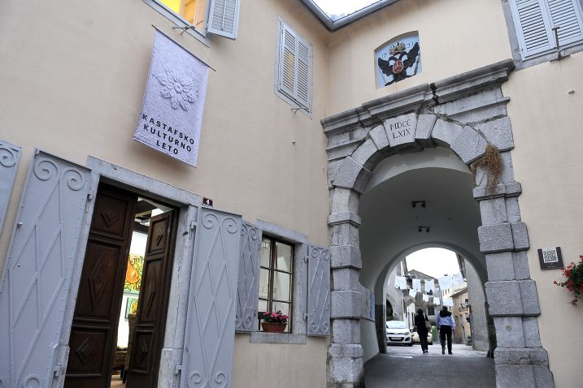

**Program 1014 Zaštita od požara – 99.000,00 eura**

Za prevenciju i borbu protiv požara planirano je 83.000,00 eura, dok se za Opremanje DVD-a planira izdvojiti 16.000,00 eura.

**Program 1015 Organizacija i razvoj civilne zaštite – 5.300,00 eura**

Za provođenje mjera civilne zaštite planirano je 5.300,00 eura.

**Program 1016 Potpore za organizacije civilnog društva – 217.600,00 eura**

Za potpore za organizacije civilnog društva u programima kulture planirano je 57.500,00 eura, za potpore za organizacije civilnog društva u programima sporta planirano je 103.000,00 eura, za potpore za organizacije civilnog društva i vjerske zajednice u ostalim programima planirano je 57.100,00 eura.

**Program 1026 Zajednički rashodi upravnih tijela - 474.800,00 eura**

Za zajedničke rashode za redovan rad upravnih tijela planirano je 461.300,00 eura, od toga:

* Rashodi za zaposlene planirani u iznosu od 115.000,00 eura,
* Materijalni rashodi planirani u iznosu od 344.900,00 eura,
* Financijski rashodi planirani u iznosu od 400,00 eura,
* Rashodi za nabavu proizvedene dugotrajne imovine planirani u iznosu od 1.000,00 eura.

Za razvoj sustava za upravljanje prostornim podacima planirano je 7.000,00 eura za materijalne rashode, za nabavu opreme planirano je 6.500,00 eura rashodi za nabavu proizvedene dugotrajne imovine.

**Program 1030 Aktivnosti upravnog odjela za financije i razvoj - 1.107.530,00 eura**

Za redovna djelatnost Upravnog odjela za financije i razvoja planirano je 520.730,00 eura, od toga:

* Rashodi za zaposlene planirani u iznosu od 364.000,00 eura,
* Materijalni rashodi planirani u iznosu od 147.580,00 eura,
* Pomoći dane u inozemstvo i unutar općeg proračuna planirani u iznosu od 7.800,00 eura,
* Rashodi za nabavu proizvedene dugotrajne imovine planirani u iznosu od 1.350,00 eura.

Za otplatu primljenih kredita – kamate planirani u iznosu od 80.500,00 eura za financijske rashode.

Za otplatu primljenih kredita – glavnica planirani u iznosu od 463.500,00 eura za izdatke za otplatu glavnice primljenih kredita i zajmova.

Za bankarske usluge i usluge platnog prometa planirani u iznosu od 4.800,00 eura za financijske rashode.

Za proračunske zalihe planirani u iznosu od 20.000,00 eura za ostale rashode.

Protokol planiran u iznosu od 18.000,00 eura za materijalne rashode.

**37582 DJEČJI VRTIĆ VLADIMIR NAZOR – 2.166.170,00 EURA**

**Program 1022 Predškolski odgoj - 2.166.170,00 eura**

Za redoviti programi vrtića i jaslica planirano je 2.151.950,00 eura, za opremanje dječjeg vrtića planirano je 10.000,00 eura, za KA1 u području odgoja i općeg obrazovanja planirano je 4.220,00 eura.

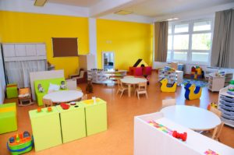

**RAZDJEL 004 UPRAVNI ODJEL ZA PROSTORNO UREĐENJE, KOMUNALNI SUSTAV I ZAŠTITU OKOLIŠA - 11.572.350,00 EURA**

**GLAVA 00401 UPRAVNI ODJEL ZA PROSTORNO UREĐENJE, KOMUNALNI SUSTAV I ZAŠTITU OKOLIŠA - 11.572.350,00 EURA**

**Program 1012 Prostorno uređenje i unapređenje stanovanja - 30.400,00 eura**

Za održavanje stambenog fonda planirano je 10.400,00 eura, za izradu prostorno planske dokumentacije planirano je 20.000,00 eura.

**Program 1017 Obnova i zaštita spomenika kulture – 40.000,00 eura**

Za uređenje gradskih zidina i povijesne jezgre planirano je 40.000,00 eura.

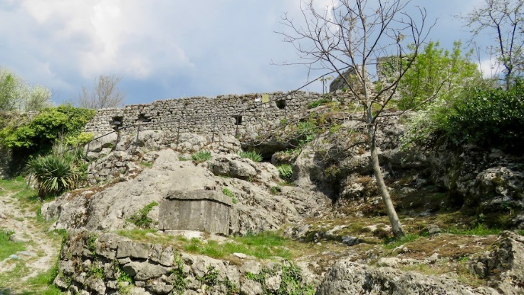

**Program 1018 Izgradnja i rekonstrukcija gradskih objekata - 1.024.200,00 eura**

Za Centar kulture planirano je 250.000,00 eura, za Školska zona Rešetari planirano je 368.700,00 eura, za Rekonstrukciju građevina poslovne namjene u građevinu društvene namjene na k.č. 4325 k.o. Kastav planirano je 355.500,00 eura, za Dom zdravlja planirano je 50.000,00 eura.

**Program 1019 Upravljanje imovinom - 2.342.350,00 eura**

Za upravljanje imovinom u vlasništvu Grada i ostalom imovinom planirano je 59.400,00 eura, za kupnja poslovnih prostora i priznavanje dodatnih ulaganja na poslovnim prostorima planirano je 581.450,00 eura, za otkup zemljišta planirano je 1.701.500,00 eura.

**Program 1020 Održavanje komunalne infrastrukture - 824.000,00 eura**

Za održavanje groblja planirano je 63.000,00 eura, za održavanje javne rasvjete planirano je 73.000,00 eura, za održavanje nerazvrstanih cesta planirano je 127.000,00 eura, za održavanje javnih površina na kojima nije dopušten promet motornim vozilima planirano je 75.000,00 eura, za održavanje javnih zelenih površina planirano je 256.000,00 eura, za održavanje građevina, uređaja i predmeta javne namjene planirano je 20.000,00 eura, za održavanje čistoće javnih površina planirano je 170.000,00 eura, za održavanje građevina javne odvodnje oborinskih voda planirano je 40.000,00 eura

**Program 1021 Izgradnja komunalne infrastrukture - 4.680.700,00 eura**

Za javnu rasvjetu planirano je 55.000,00 eura, za nerazvrstane ceste - uređenje neuređenih dijelova građevinskog područja planirano je 1.337.000,00 eura, za nerazvrstane ceste - gradnja u uređenim dijelovima građevinskog područja planirano je 1.128.000,00 eura, za groblja i krematoriji na grobljima planirano je 600.000,00 eura, za javne prometne površine na kojima nije dopušten promet motornih vozila planirano je 218.000,00 eura, za javna parkirališta planirano je 26.000,00 eura, za javne zelene površine planirano je 1.000.000,00 eura, za građevine i uređaji javne namjene planirano je 116.700,00 eura, za javne garaže planirano je 200.000,00 eura.

**Program 1023 Javni prijevoz - 468.700,00 eura**

Za prijevoz putnika u javnom prometu planirano je 468.700,00 eura.

**Program 1024 Gospodarenje otpadom - 56.500,00 eura**

Za aktivnosti u području gospodarenja otpadom planirano je 47.500,00 eura, za provođenje mjera zaštite okoliša i građana planirano je 9.000,00 eura.

**Program 1025 Program gradnje građevina za gospodarenje komunalnim otpadom - 987.000,00 eura**

Za sanaciju odlagališta i nabava komunalne opreme - Čistoća d.o.o. planira se izdvojiti 2.000,00 eura, za zonu gospodarenja otpadom planirano je 985.000,00 eura.

**Program 1028 Aktivnosti upravnog odjela za prostorno uređenje, komunalni sustav i zaštitu okoliša - 786.300,00 eura**

Za redovnu djelatnost Upravnog odjela za prostorno uređenje, komunalni sustav i zaštitu okoliša- 418.000,00 eura, za geodetske usluge planira se izdvojiti 68.000,00 eura, za poslove deratizacije i dezinsekcije planirano je 15.100,00 eura, a provedbu programa zaštite divljači planirano je 5.000,00 eura, za Aktivnost Komunalnog društva Kastav - Viškovo planira se izdvojiti 47.200,00 eura, za hitne intervencije planira se izdvojiti 15.000,00 eura, a za izgradnju vodovodnih ogranaka planira se izdvojiti 218.000,00 eura.

**Program 1029 Održavanje i ulaganje u gradske prostore - 327.700,00 eura**

Za redovno održavanje gradskih prostora planirano je 121.000,00 eura, za održavanje zgrada dječjeg vrtića planirano je 8.800,00 eura, za održavanje sportskih objekata planirano je 135.900,00 eura, dok je za dodatna ulaganja na prostorima u vlasništvu Grada planiran iznos od 62.000,00 eura.

**Program 1031 Provedba SECAP-a - 4.500,00 eura**

Za SECAP - Mjere informiranja i edukacije planira se izdvojiti 4.500,00 eura.